**Stående kulstöt från slagställnig**

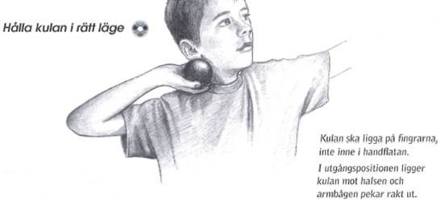

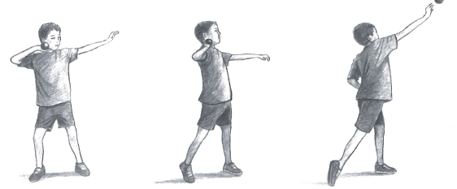

**Teknik**

* Stå parallellt med fötterna och ha tyngdpunkten över det bakre benet.
* Starta stöten med att sträcka det bakre benet uppåt-framåt.
* Rotera med höften och skuldran för att sedan trycka på med armen och hand/fingrarna.
* Stå emot med det främre benet vid utstöten och behåll båda fötterna i marken.